TRƯỜNG ĐẠI HỌC MỎ ĐỊA CHẤT
KHOA CÔNG NGHỆ THÔNG TIN

BÁO CÁO TỔNG KẾT ĐỀ TÀI
NGHIÊN CỨU KHOA HỌC SINH VIÊN

ĐỀ TÀI: TÌM HIỂU ỨNG DỤNG MẠNG NƠRON
HỒI QUY LSTM, PYTHON VÀ TENSORFLOW TRONG
NGHIÊN CỨU NHIỆT ĐỘ BỀ MẶT

HÀ NỘI – 2024

MỤC LỤC
TRƯỜNG ĐẠI HỌC MỎ ĐỊA CHẤT
KHOA CÔNG NGHỆ THÔNG TIN

BÁO CÁO TỔNG KẾT ĐỀ TÀI
NGHIÊN CỨU KHOA HỌC SINH VIÊN
Tên đề tài:
Tìm hiểu ứng dụng mạng nơron
hồi quy LSTM, Python và Tensorflow trong
nghiên cứu nhiệt độ bề mặt
SINH VIÊN THỰC HIỆN
TRẦN HỒNG NGỌC – 2221050102
[Lớp Khoa học dữ liệu B K67]
NGUYỄN VĂN DŨNG - 2221050284
[Lớp Khoa học dữ liệu B K67]
ĐINH NGỌC LĨNH - 2221050305
[Lớp Khoa học dữ liệu B K67]
TRẦN GIANG NAM - 2221050501
[Lớp Khoa học dữ liệu B K67]

Hướng dẫn: T.S TRẦN THỊ HOÀ

MỤC LỤC 1
DANH MỤC BẢNG BIỂU 5
DANH MỤC HÌNH VẼ 6
SƠ ĐỒ 7
THÔNG TIN ĐỀ TÀI 8
1. Tên đề tài. 8
2. Họ và tên sinh viên thực hiện. 8
3. Cán bộ hướng dẫn: TS. Trần Thị Hòa, Bộ môn Tin học Trắc Địa 8
4 . Mục tiêu của đề tài. 8
5. Kết quả đạt được của đề tài. 8
DANH MỤC MỤC KÝ HIỆU VÀ CỤM TỪ VIẾT TẮT 9
MỞ ĐẦU 10
1.Tính cấp thiết của đề tài 10
2. Tình hình nghiên cứu đề tài 10
2.1. ỨNG DỤNG MẠNG LONG SHORT-TERM MEMORY (LSTM) ĐỂ DỰ BÁO MỰC NƯỚC TẠI TRẠM QUANG PHỤC VÀ CỬA CẤM, HẢI PHÒNG, VIỆT NAM. 10
2.2. THIẾT KẾ MẠNG HỌC SÂU LONG SHORT-TERM MEMORY (LSTM) ĐỂ DỰ BÁO LƯU LƯỢNG VÀ PHÁT HIỆN BẤT THƯỜNG TRONG MẠNG CẤP NƯỚC SẠCH. 11
3. Mục đích và nhiệm vụ nghiên cứu 11
4. Cách tiếp cận và phương pháp nghiên cứu 12
CHƯƠNG 1: TÌM HIỂU VỀ MẠNG NƠ RON HỒI QUY LSTM. 13
1. Khái niệm. 13
2. Ưu điểm. 15
3. Nhược điểm. 16
4. Một số ứng dụng 17
CHƯƠNG 2: NGÔN NGỮ LẬP TRÌNH PYTHON VÀ MỘT SỐ MÔ ĐUN TRONG HỌC MÁY 18
1. Ngôn ngữ lập trình Python. 18
2. Python trong học máy 19
3. Các Thư Viện Chính trong Học Máy với Python 20
4. Tensorflow: ứng dụng trọng học máy. 21
5. Ứng Dụng của TensorFlow trong Bài Toán Nghiên Cứu Nhiệt Độ Bề Mặt 21
5.1. Dự Đoán Nhiệt Độ Bề Mặt 21
5.2. Phân Tích Xu Hướng Nhiệt Độ Bề Mặt 22
5.3. Phân Loại Khu Vực Nhiệt Độ Cao 22
CHƯƠNG 3: GIỚI THIỆU VỀ BỘ DỮ LIỆU MẪU. 23
1. Dữ liệu ảnh vệ tinh trên Google Earth Engine 23
1.1 Google Earth Engine 23
1.2. Các dữ liệu ảnh trên GEE 23
2. Giới thiệu về nhiệt độ bề mặt (LST) và các thông số dữ liệu 24
2.1. Landsat 8 24
2.2. Thông số của các kênh ảnh 25
3. Công thức tính nhiệt độ bề mặt 26
4. Dữ liệu nhiệt bề mặt từ ảnh vệ tinh. 28
CHƯƠNG 4: THỰC NGHIỆM. 30
1. Sử dụng ảnh vệ tinh trên Google Earth Engine (Landsat – Thermal Band) tính toán nhiệt độ bề mặt. 30
1.1. Khu vực nghiên cứu 30
1.2. Thực hiện công thức tính nhiệt độ 31
2. Trích xuất thông tin về nhiệt độ bề mặt từ 1 cảnh ảnh (có ngày tháng cụ thể - time series hay không): 32
2.1. Lấy ảnh trên Google Earth Engine 32
2.2. Code dữ liệu mẫu time series tính nhiệt độ 33
2.4. Xử lý dữ liệu xuất ra huấn luyện mô hình học máy đưa ra dự đoán 35
TÀI LIỆU THAM KHẢO 37

DANH MỤC BẢNG BIỂU
Bảng 1: Danh sách sinh viên thực hiện 8
Bảng 2: Mục đích và nhiệm vụ nghiên cứu 12
Bảng 3: Bảng mô tả đặc điểm các kênh ảnh vệ tinh Landsat 8 29
Bảng 4: Bảng thông số landsat 8 TIRS 30

DANH MỤC HÌNH VẼ
Hình 1: Mô-đun lặp lại trong RNN tiêu chuẩn chứa một lớp duy nhất. 13
Hình 2: Mô-đun lặp lại trong LSTM chứa bốn lớp tương tác 14
Hình 3: Chú thích các ký hiệu trong Mô-đun lặp lại LSTM 14
Hình 4: Trạng thái tế bào (cell state) 15
Hình 5: Cổng - được kết hợp bởi một tầng mang sidmoid và một phép nhân 15
Hình 6: Bước đầu tiên của LSTM: quyết định xem thông tin nào cần bỏ đi từ trạng thái tế bào 16
Hình 7: Bước 2 - quyết định xem thông tin mới nào sẽ lưu vào trạng thái tế bào. 16
Hình 8: Bước 3 - cập nhật trạng thái tế bào cũ $Ct-1$​ ​ thành trạng thái mới $Ct$. 17
Hình 9: Bước 4 - quyết định đầu ra là gì. 17
Hình 10: Các thư viện hỗ trợ mạnh trong nghiên cứu về học máy 23
Hình 11: Hình ảnh khu vực nghiên cứu xã Liên Hương, tỉnh Bình Thuận 33
Hình 12: : Áp dụng công thức xác đinh NDVI 34
Hình 13: Tính độ phát xạ 34
Hình 14: Tính nhiệt độ bề mặt 35
Hình 15: Tính nhiệt độ bề mặt 35
Hình 16: Ảnh nhiệt độ bề mặt 36
Hình 17: Dữ liệu dạng csv 37
Hình 18: Ảnh trực quan dữ liệu 37

SƠ ĐỒ
Sơ đồ 1: Quy trình được áp dụng để tính LST theo Landsat 8 21

THÔNG TIN ĐỀ TÀI

1. Tên đề tài.
Tìm hiểu ứng dụng mạng nơron hồi quy LSTM, Python và Tensorflow trong nghiên cứu nhiệt độ bề mặt.

2. Họ và tên sinh viên thực hiện.
STT | MSSV | Họ và tên | Lớp (ghi rõ tên lớp, khóa) | Khoa | Địa chỉ email | Ghi chú  (Nhóm trưởng/  Thành viên)
1 | 2221050102 | Trần Hồng Ngọc | DCCTKH67B | Công Nghệ Thông Tin | 2221050102@student.humg.edu.vn | Nhóm trưởng
2 | 2221050305 | Đinh Ngọc Lĩnh | DCCTKH67B | Công Nghệ Thông Tin | 2221050305@student.humg.edu.vn | Thành viên
3 | 2221050284 | Nguyễn Văn Dũng | DCCTKH67B | Công Nghệ Thông Tin | 2221050284@student.humg.edu.vn | Thành viên
4 | 2221050501 | Trần Giang Nam | DCCTKH67B | Công Nghệ Thông Tin | 2221050501@student.humg.edu.vn | Thành viên
Bảng 1: Danh sách sinh viên thực hiện

3. Cán bộ hướng dẫn: TS. Trần Thị Hòa, Bộ môn Tin học Trắc Địa

4 . Mục tiêu của đề tài.
Xây dựng mã code chương trình tính và mô phỏng nhiệt độ bề mặt qua mô hình học máy LSTM (Long Short Term Memory) bằng ngôn ngữ lập trình Python và module Tensorflow.

5. Kết quả đạt được của đề tài.
- Tìm hiểu và phát triển ứng dụng mô hình học máy vào khai thác dữ liệu và mô phỏng dữ liệu cụ thể;
- Mã nguồn của chương trình.

DANH MỤC MỤC KÝ HIỆU VÀ CỤM TỪ VIẾT TẮT
Cụm từ viết tắt | Cụm từ chính | Nghĩa theo tiếng việt
LSTM | Long Short Term Memory networks | Mạng nơ-ron hồi quy dài hạn
RNN | Recurrent Neural Network | Mạng nơ-ron hồi quy
CNN | Convolutional Neural Network | Mạng nơ-ron tích chập
GEE | Google Earth Engine
LST | Land Surface Temperature | Nhiệt độ bề mặt
NDVI | Normalized Different Vegetation Index | Chỉ số thực vật tiêu chuẩn

MỞ ĐẦU

1.Tính cấp thiết của đề tài
Đề tài nghiên cứu về việc áp dụng mạng nơ-ron hồi quy dài hạn (LSTM) cùng với Python và TensorFlow để nghiên cứu nhiệt độ bề mặt có tính cấp thiết đáng chú ý vì nhiều lý do sau:
Ứng dụng thực tiễn: Nhiệt độ bề mặt là một yếu tố quan trọng trong nhiều lĩnh vực như khí hậu, nông nghiệp, và công nghiệp. Việc dự đoán và hiểu được nhiệt độ bề mặt có thể giúp trong việc quản lý tài nguyên và dự đoán các biến đổi trong môi trường.
Công nghệ mới: Sự phát triển của mạng nơ-ron hồi quy dài hạn (LSTM) đã tạo ra cơ hội mới trong việc xử lý chuỗi dữ liệu, bao gồm cả các loại dữ liệu thời tiết như nhiệt độ. Sự kết hợp giữa LSTM và Python cùng TensorFlow cho phép nghiên cứu viên tiếp cận với công nghệ tiên tiến để phân tích và dự đoán dữ liệu nhiệt độ.
Hiệu suất dự đoán: LSTM đã được chứng minh là hiệu quả trong việc mô hình hóa và dự đoán chuỗi dữ liệu phức tạp như chuỗi thời tiết. Việc áp dụng LSTM vào nghiên cứu về nhiệt độ bề mặt có thể cải thiện khả năng dự đoán và hiểu được các biến thể của nhiệt độ, từ đó hỗ trợ trong việc đưa ra các quyết định có tính dự đoán và chiến lược hơn.

2. Tình hình nghiên cứu đề tài

2.1. ỨNG DỤNG MẠNG LONG SHORT-TERM MEMORY (LSTM) ĐỂ DỰ BÁO MỰC NƯỚC TẠI TRẠM QUANG PHỤC VÀ CỬA CẤM, HẢI PHÒNG, VIỆT NAM.
Tác giả: Lê Xuân Hiền ; Hồ Việt Hùng - Khoa học thủy lợi và môi trường.
Mô hình Bộ nhớ gần xa (Long Short-Term Memory - LSTM) được sử dụng để dự báo mực nước sông mà không cần các số liệu địa hình và dự báo mưa. Dữ liệu cần thiết cho mô phỏng là mực nước theo giờ tại các trạm thủy văn ở thành phố Hải Phòng. Mô hình được thiết lập để dự báo mực nước cho trạm Quang Phục và trạm Cửa Cấm trước 5 giờ (dự báo từ 1 giờ đến 5 giờ). Mặc dù mô hình không yêu cầu các dữ liệu về khí hậu, địa hình nhưng kết quả dự báo có độ chính xác cao. Trong trường hợp dự báo mực nước trước 3 giờ, hệ số NSE (hệ số Nash) cho giá trị trên 97,8% và giá trị RMSE (sai số căn quân phương) nhỏ hơn 0,10 m cho cả 2 trạm. Kết quả này cho thấy rằng, mô hình LSTM mà các tác giả đề xuất dự báo chính xác mực nước theo thời gian thực, có thể áp dụng mô hình này để cảnh báo lũ trên các sông của Việt Nam.

2.2. THIẾT KẾ MẠNG HỌC SÂU LONG SHORT-TERM MEMORY (LSTM) ĐỂ DỰ BÁO LƯU LƯỢNG VÀ PHÁT HIỆN BẤT THƯỜNG TRONG MẠNG CẤP NƯỚC SẠCH.
Tác giả: Hoàng Văn Thông , Nhữ Văn Kiên - Trường Đại học Giao thông vận tải, Trường Cao đẳng Thuỷ lợi Bắc Bộ
Thiết kế một mạng học sâu LSTM để dự báo dữ liệu chuỗi thời gian là giá trị lưu lượng của các mạng lưới cấp nước sạch. Dựa trên kết quả dự báo, chúng tôi xây dựng một mô hình cho phép phát hiện sự bất thường của mạng. Mô hình được thử nghiệm trên 3 điểm đo lưu lượng của mạng cấp nước sạch tại thành phố Huế với sai số dự báo thấp và chỉ số NSE cao đạt 0.98. Kết quả dự báo của mô hình được sử dụng để xây dựng mô hình phát hiện bất thường trong mạng dựa trên sai số dự báo và dữ liệu thực. Kết quả thử nghiệm cho thấy phương pháp đề xuất cho kết quả phát hiện chính xác cao, có thể ứng dụng được vào thực tế.

3. Mục đích và nhiệm vụ nghiên cứu

Nội dung nghiên cứu của đề tài | Sản phẩm đạt được
- Tìm hiểu về mô hình học máy LSTM;  - Tìm hiểu về Python và mô-đun Tensorflow;  - Xác định đối tượng nghiên cứu: dự kiến là bề mặt nước biển sử dụng trong dự báo bão hoặc biến đổi môi trường nước biển | Nội dung lý thuyết về phương pháp và công nghệ được sử dụng trong nghiên cứu
- Tìm kiếm và xây dựng bộ dữ liệu mẫu. | Bộ dữ liệu mẫu
- Lập trình và triển khai huấn luyện dữ liệu | Mã code chương trình chạy
- Kiểm thử, sửa lỗi chương trình;  - Tổng hợp và hoàn thiện nội dung thực nghiệm của báo cáo | Báo cáo hoàn thiện và bộ mã code
Bảng 2: Mục đích và nhiệm vụ nghiên cứu

4. Cách tiếp cận và phương pháp nghiên cứu
* Ngoài việc phần mở đầu đề tài gồm 4 chương:
Chương 1: Tìm hiểu về mạng nơron hồi quy LSTM.
Chương 2: Ngôn ngữ lập trình Python và một số mô đun trong học máy.
Chương 3: Giới thiệu về bộ dữ liệu mẫu.
Chương 4: Thực nghiệm.

CHƯƠNG 1: TÌM HIỂU VỀ MẠNG NƠ RON HỒI QUY LSTM.

Khái niệm.
Mạng bộ nhớ dài-ngắn (Long Short Term Memory networks), thường được gọi là LSTM - là một dạng đặc biệt của RNN, nó có khả năng học được các phụ thuộc xa.
Kiến trúc mạng LSTM bao gồm nhiều Layers, mỗi Layers được cấu tạo bởi nhiều đơn vị nhỏ gọi là Cell. Mỗi Cell được đại diện bởi 2 bộ nhớ: Cel State (C) và Hidden State (h)
Mọi mạng hồi quy đều có dạng là một chuỗi các mô-đun lặp đi lặp lại của mạng nơ-ron. Với mạng RNN chuẩn, các mô-dun này có cấu trúc rất đơn giản, thường là một tầng tanh.
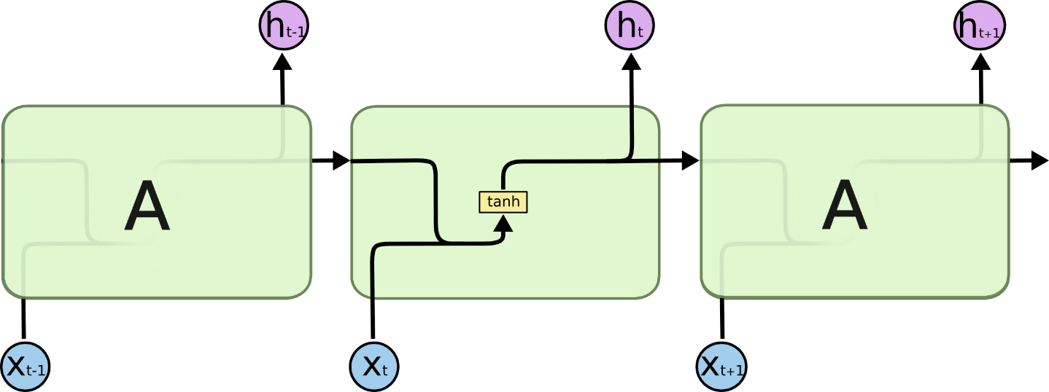
Hình 1: Mô-đun lặp lại trong RNN tiêu chuẩn chứa một lớp duy nhất.
LSTM cũng có kiến trúc dạng chuỗi như RNN, nhưng các mô-đun trong nó có cấu trúc khác với mạng RNN chuẩn. Thay vì chỉ có một tầng mạng nơ-ron, chúng có tới 4 tầng tương tác với nhau một cách rất đặc biệt.

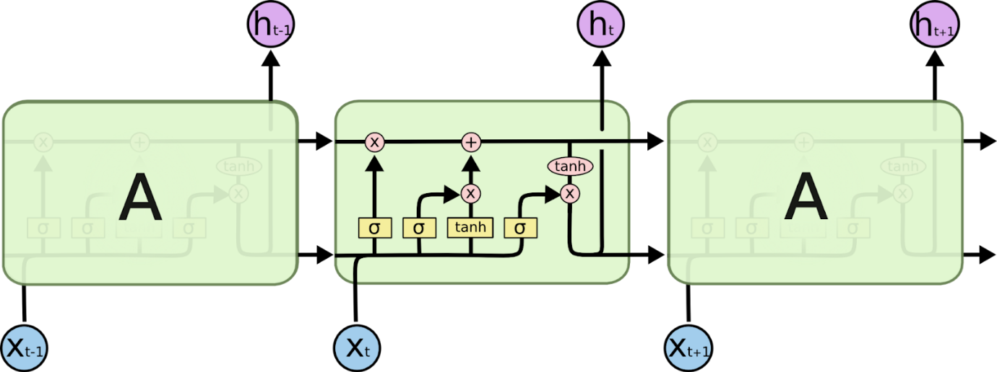
Hình 2: Mô-đun lặp lại trong LSTM chứa bốn lớp tương tác
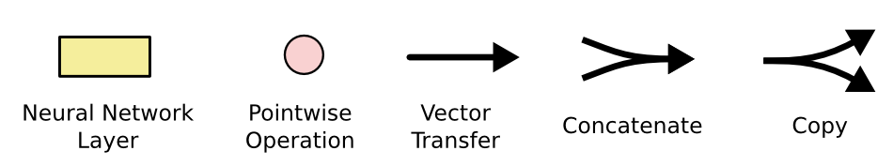
Hình 3: Chú thích các ký hiệu trong Mô-đun lặp lại LSTM

Ở sơ đồ trên, mỗi một đường mang một véc-tơ từ đầu ra của một nút tới đầu vào của một nút khác. Các hình trong màu hồng biểu diễn các phép toán như phép cộng véc-tơ chẳng hạn, còn các ô màu vàng được sử dụng để học trong các từng mạng nơ-ron. Các đường hợp nhau kí hiệu việc kết hợp, còn các đường rẽ nhánh ám chỉ nội dung của nó được sao chép và chuyển tới các nơi khác nhau.
-Ý tưởng cốt lõi của LSTM:
Chìa khóa của LSTM là trạng thái tế bào (cell state) - chính đường chạy thông ngang phía trên của sơ đồ hình vẽ.
Trạng thái tế bào là một dạng giống như băng truyền. Nó chạy xuyên suốt tất cả các mắt xích (các nút mạng) và chỉ tương tác tuyến tính đôi chút. Vì vậy mà các thông tin có thể dễ dàng truyền đi thông suốt mà không sợ bị thay đổi.
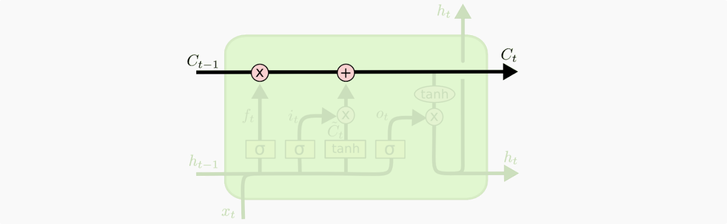
Hình 4: Trạng thái tế bào (cell state)
LSTM có khả năng bỏ đi hoặc thêm vào các thông tin cần thiết cho trạng thái tế báo, chúng được điều chỉnh cẩn thận bởi các nhóm được gọi là cổng (gate).
Các cổng là nơi sàng lọc thông tin đi qua nó, chúng được kết hợp bởi một tầng mạng sigmoid và một phép nhân.
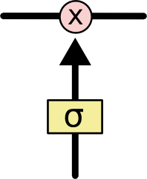
Hình 5: Cổng - được kết hợp bởi một tầng mang sidmoid và một phép nhân
Tầng sigmoid sẽ cho đầu ra là một số trong khoản [0,1], mô tả có bao nhiêu thông tin có thể được thông qua. Khi đầu ra là 0 thì có nghĩa là không cho thông tin nào qua cả, còn khi là 1 thì có nghĩa là cho tất cả các thông tin đi qua nó.
Một LSTM gồm có 3 cổng như vậy để duy trì và điều hành trạng thái của tế bào.

- Bên Trong LSTM
Bước đầu tiên của LSTM là quyết định xem thông tin nào cần bỏ đi từ trạng thái tế bào. Quyết định này được đưa ra bởi tầng sigmoid - gọi là “tầng cổng quên” (forget gate layer). Nó sẽ lấy đầu vào là $h_{t-1}$ ​ và $x_{t}$ rồi đưa ra kết quả là một số trong khoảng [0,1] cho mỗi số trong trạng thái tế bào Ct−1​. Đẩu ra là 1 thể hiện rằng nó giữ toàn bộ thông tin lại, còn 0 chỉ rằng toàn bộ thông tin sẽ bị bỏ đi.
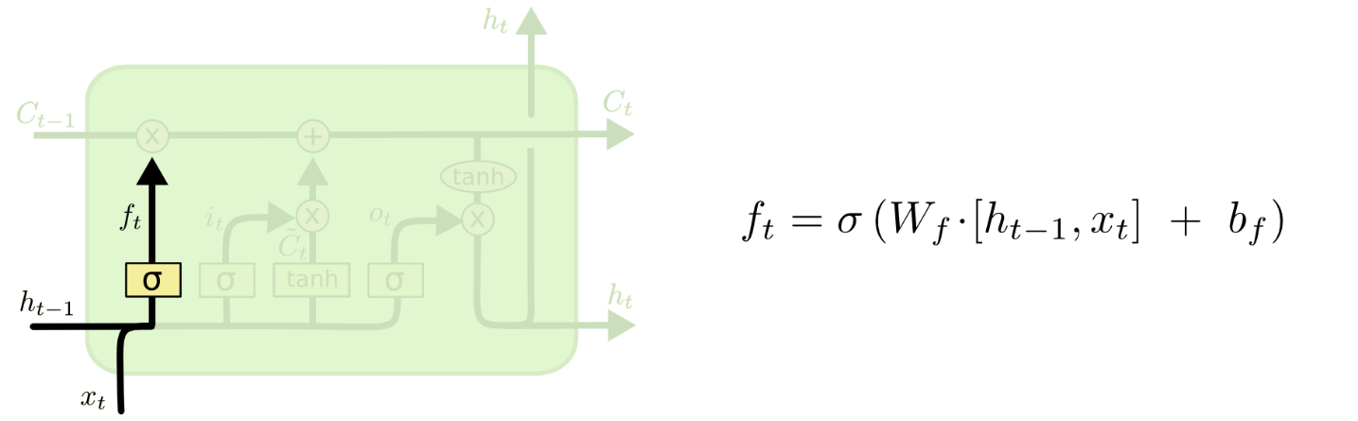
Hình 6: Bước đầu tiên của LSTM: quyết định xem thông tin nào cần bỏ đi từ trạng thái tế bào
Bước tiếp theo là quyết định xem thông tin mới nào ta sẽ lưu vào trạng thái tế bào. Việc này gồm 2 phần. Đầu tiên là sử dụng một tầng sigmoid được gọi là “tầng cổng vào” (input gate layer) để quyết định giá trị nào ta sẽ cập nhập. Tiếp theo là một tầng tanh tạo ra một véc-tơ cho giá trị mới ${\tilde{C}}_{t}$​ nhằm thêm vào cho trạng thái. Trong bước tiếp theo, ta sẽ kết hợp 2 giá trị đó lại để tạo ra một cập nhập cho trạng thái.
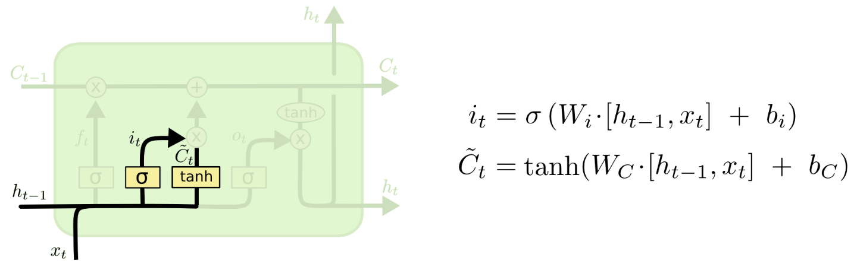
Hình 7: Bước 2 - quyết định xem thông tin mới nào sẽ lưu vào trạng thái tế bào.

Giờ là lúc cập nhật trạng thái tế bào cũ $C_{t-1}$​ thành trạng thái mới $C_{t}$​. Ở các bước trước đó đã quyết định những việc cần làm, nên giờ ta chỉ cần thực hiện là xong.
Ta sẽ nhân trạng thái cũ với ft​ để bỏ đi những thông tin ta quyết định quên lúc trước. Sau đó cộng thêm $i_{t}$ ∗ ${\tilde{C}}_{t}$​. Trạng thái mơi thu được này phụ thuộc vào việc ta quyết định cập nhật mỗi giá trị trạng thái ra sao.
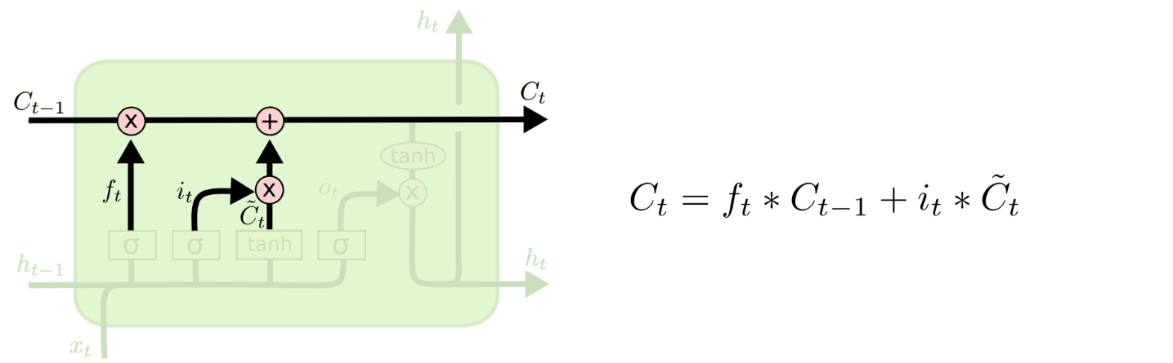
Hình 8: Bước 3 - cập nhật trạng thái tế bào cũ $C_{t-1}$​ ​ thành trạng thái mới $C_{t}$.

Cuối cùng, ta cần quyết định xem ta muốn đầu ra là gì. Giá trị đầu ra sẽ dựa vào trạng thái tế bào, nhưng sẽ được tiếp tục sàng lọc. Đầu tiên, ta chạy một tầng sigmoid để quyết định phần nào của trạng thái tế bào ta muốn xuất ra. Sau đó, ta đưa nó trạng thái tế bào qua một hàm tanh để co giá trị nó về khoảng [−1,1], và nhân nó với đầu ra của cổng sigmoid để được giá trị đầu ra ta mong muốn.
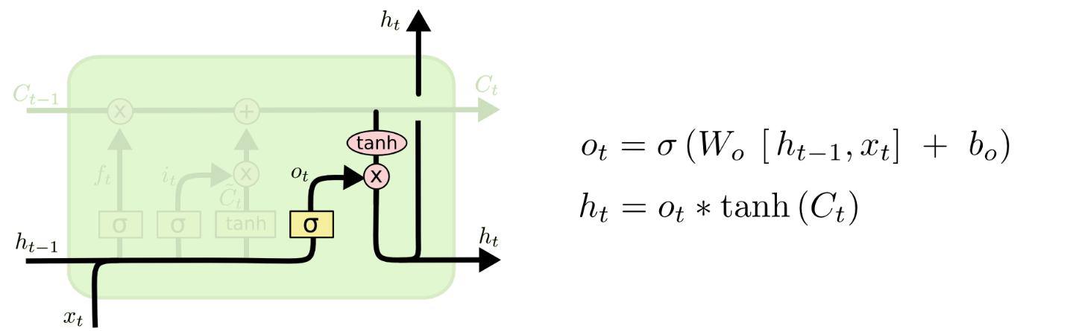
Hình 9: Bước 4 - quyết định đầu ra là gì.

Ưu điểm.
LSTM rất phù hợp giải quyết các bài toán phân loại, xử lý và dự đoán chuỗi thời gian có độ dài không xác định.
Mô hình LSTM (Long Short-Term Memory) có nhiều ưu điểm, làm cho nó trở thành một trong những mô hình phổ biến và mạnh mẽ trong lĩnh vực xử lý dữ liệu chuỗi. Dưới đây là một số ưu điểm của LSTM:
- Xử lý dữ liệu chuỗi dài: LSTM có khả năng xử lý và học được thông tin từ các chuỗi dữ liệu lớn và phức tạp, bởi vì nó giữ lại thông tin trong một khoảng thời gian dài thông qua các cơ chế cổng.
- Khả năng giải quyết vấn đề biến mất và nổ gradient: Với các cơ chế cổng như cổng quên và cổng đầu vào, LSTM giúp giảm thiểu vấn đề biến mất gradient (vanishing gradient) trong quá trình huấn luyện mạng nơ-ron sâu.
- Linh hoạt trong việc kết hợp với các kiến trúc khác: LSTM có thể được kết hợp với các kiến trúc khác như CNN (Convolutional Neural Networks) hoặc Attention Mechanism để tạo ra các mô hình phức tạp hơn nhằm giải quyết các bài toán cụ thể.
- Tính tương thích với dữ liệu chuỗi thời gian và ngôn ngữ tự nhiên: LSTM là lựa chọn phổ biến trong việc xử lý dữ liệu chuỗi thời gian như chuỗi thời tiết, chuỗi thị trường tài chính, và trong các ứng dụng ngôn ngữ tự nhiên như dịch máy, sinh văn bản, v.v.
- Khả năng học các mô hình phức tạp: LSTM có khả năng học và tái tạo được các mẫu phức tạp trong dữ liệu, làm cho nó phù hợp cho nhiều bài toán từ dự đoán chuỗi thời gian đến phân loại và sinh dữ liệu.
- Tính tương thích với các loại dữ liệu đa chiều: LSTM không chỉ có thể xử lý dữ liệu chuỗi một chiều mà còn có thể được mở rộng để xử lý dữ liệu đa chiều, như dữ liệu ảnh hoặc dữ liệu văn bản có cấu trúc phức tạp

3. Nhược điểm.
Mặc dù mô hình LSTM có nhiều ưu điểm, như khả năng xử lý dữ liệu chuỗi dài và giải quyết vấn đề biến mất hoặc nổ vanishing/exploding gradient, nhưng nó cũng có một số nhược điểm:
  - Đòi hỏi nhiều tài nguyên tính toán: LSTM thường yêu cầu nhiều tài nguyên tính toán hơn so với một số mô hình khác, đặc biệt là khi xử lý dữ liệu lớn hoặc sử dụng nhiều lớp.
  - Dễ bị overfitting: Mặc dù LSTM có khả năng học được các mẫu phức tạp trong dữ liệu, nhưng nó cũng dễ bị overfitting khi không có đủ dữ liệu huấn luyện hoặc khi không được điều chỉnh cẩn thận.
  - Khó hiểu và điều chỉnh: LSTM có cấu trúc phức tạp, điều này khiến cho việc hiểu và điều chỉnh mô hình trở nên khó khăn hơn so với một số mô hình khác, đặc biệt là đối với người mới bắt đầu.
  - Không xử lý được mối quan hệ không đồng nhất giữa dữ liệu: LSTM có thể gặp khó khăn trong việc xử lý các chuỗi dữ liệu có mối quan hệ không đồng nhất hoặc không chuẩn.
  - Thời gian huấn luyện dài: Do cấu trúc phức tạp và yêu cầu tính toán cao, việc huấn luyện một mô hình LSTM có thể mất nhiều thời gian, đặc biệt là khi sử dụng dữ liệu lớn.
  - Nhược điểm về thông tin gần nhất: Mặc dù LSTM có khả năng lưu trữ thông tin trong thời gian dài, nhưng nó vẫn có thể gặp vấn đề trong việc giữ lại thông tin gần nhất khi chuỗi dữ liệu quá dài.

4. Một số ứng dụng
  - Dự đoán chuỗi thời gian: LSTM thường được sử dụng để dự đoán các giá trị trong tương lai dựa trên các chuỗi thời gian trước đó. Ví dụ, dự đoán giá cổ phiếu, doanh số bán hàng, nhiệt độ,...
  - Xử lý ngôn ngữ tự nhiên (NLP): LSTM có thể sử dụng trong các ứng dụng NLP như dịch máy, phân loại văn bản, sinh văn bản, tổng hợp văn bản, v.v.
  - Tạo âm nhạc và văn bản: LSTM có thể được sử dụng để tạo ra âm nhạc tự động hoặc sinh văn bản tự động, chẳng hạn như tạo ra các bài hát mới hoặc tự động tạo ra phần diễn thuyết.
  - Nhận dạng giọng nói: LSTM có thể được sử dụng trong hệ thống nhận dạng giọng nói để chuyển đổi giọng nói thành văn bản hoặc để xác định người nói.
  - Phát hiện gian lận tài khoản: LSTM có thể được sử dụng trong các hệ thống phát hiện gian lận để phát hiện hành vi gian lận dựa trên các mẫu trong lịch sử giao dịch.
  - Dự đoán chuỗi DNA: LSTM có thể được sử dụng trong sinh học tính toán để dự đoán chuỗi DNA
  - Tự động lái xe: Trong lĩnh vực xe tự lái, LSTM có thể được sử dụng để dự đoán hành vi của các phương tiện giao thông xung quanh và đưa ra quyết định lái xe.
  - Dự báo thời tiết: LSTM có thể sử dụng để dự đoán các mẫu thời tiết dựa trên dữ liệu lịch sử về nhiệt độ, áp suất không khí, độ ẩm,...

CHƯƠNG 2: NGÔN NGỮ LẬP TRÌNH PYTHON VÀ MỘT SỐ MÔ ĐUN TRONG HỌC MÁY

Ngôn ngữ lập trình Python.
- Python là một ngôn ngữ lập trình bậc cao
- Được sáng lập vào năm 1991 bởi Guido Van Rossum (người Ba Lan)
- Là 1 ngôn ngữ phổ biến nhất trong lĩnh vực khoa học dữ liệu
- Sử dụng phổ biến trong việc phát triển các ứng dụng cho back end web development (server side ), phân tích dữ liệu , AI ,machine leaning , big data và trực quan hóa dữ liệu
- Python được các công ty lớn sử dụng như : google , youtube , pintertest , reddit,...
- Python được thiết kế với ưu điểm mạnh là : dễ học, dễ đọc ,dễ nhớ , dễ bảo trì , nguyên tắc mạnh , được thông dịch và biên dịch.
- Python là ngôn ngữ có hình thức rất sáng sủa,
- Python có cấu trúc rõ ràng,thuận tiện cho người mới học lập trình và là ngôn ngữ lập trình dễ học
- Cấu trúc của Python còn cho phép người sử dụng viết mã lệnh với số lần gõ phím tối thiểu
Triết lý căn bản của ngôn ngữ Python được trình bày trong tài liệu The Zen of Python tóm gọn như sau:
“ Đẹp đẽ tốt hơn xấu xí
Minh bạch tốt hơn ngầm định
Đơn giản tốt hơn phức tạp
Phức tạp tốt hơn rắc rối
Tính dễ đọc rất quan trọng.”
- Bộ thư viện chuẩn rộng lớn của Python – một trong những điểm mạnh lớn nhất của Python.
- cung cấp các công cụ phù hợp cho nhiều công việc khác nhau.
Với các ứng dụng giao tiếp với Internet, nhiều giao thức và định dạng chuẩn chẳng hạn như MIME and HTTP được hỗ trợ.
- Nó cũng có chứa các mô đun đành cho việc tạo lập giao diện người dùng đồ hoạ, kết nối với cơ sở dữ liệu quan hệ, sinh số giả ngẫu nhiên, tính toán với số thập phân có độ chính xác tuỳ ý, thao tác với biểu thức chính quy và kiểm thử đơn vị.
Python là một trong những ngôn ngữ lập trình phổ biến nhất trong lĩnh vực học máy (machine learning) do sự đơn giản, dễ học và khả năng tích hợp với nhiều thư viện mạnh mẽ.

Python trong học máy
Lý Do Python Phổ Biến trong Học Máy
Dễ Học và Sử Dụng: Cú pháp của Python dễ đọc và dễ viết, giúp các nhà nghiên cứu và lập trình viên nhanh chóng phát triển các mô hình học máy.
Thư Viện Phong Phú: Python có nhiều thư viện mạnh mẽ hỗ trợ học máy như NumPy, pandas, scikit-learn, TensorFlow, Keras, PyTorch, và nhiều thư viện khác.
Cộng Đồng Lớn: Python có một cộng đồng lớn và tích cực, cung cấp tài liệu phong phú, hướng dẫn, và hỗ trợ kỹ thuật.
Khả Năng Tích Hợp Tốt: Python dễ dàng tích hợp với các ngôn ngữ lập trình khác và các công cụ như C, C++, Java, và các hệ thống cơ sở dữ liệu.

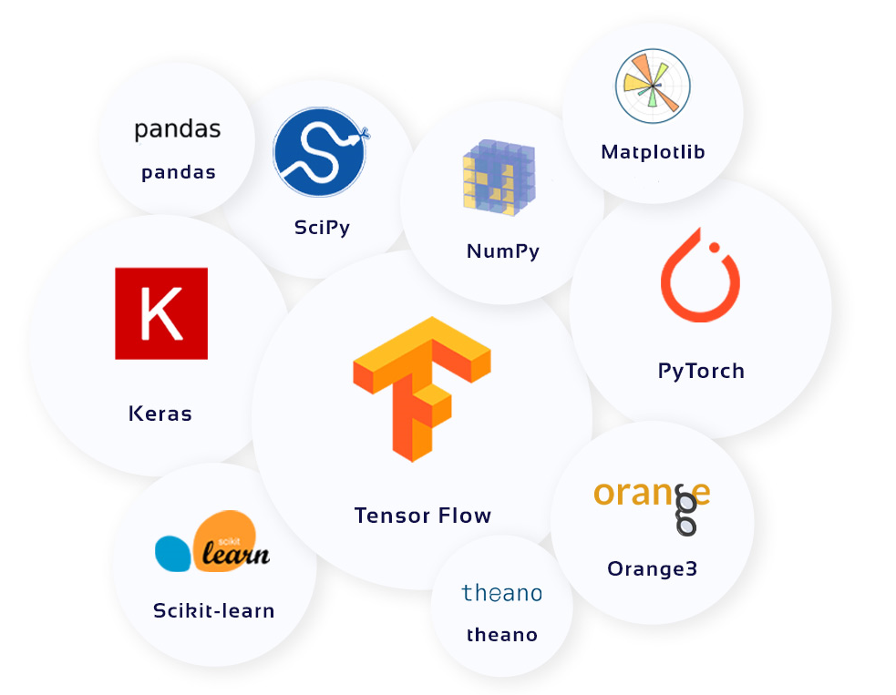
Hình 10: Các thư viện hỗ trợ mạnh trong nghiên cứu về học máy

Các Thư Viện Chính trong Học Máy với Python
NumPy là một thư viện quan trọng trong Python cho tính toán khoa học và toán học ma trận, làm cho việc làm việc với dữ liệu số trở nên dễ dàng hơn.
Pandas là một thư viện mạnh mẽ cho phân tích dữ liệu và xử lý dữ liệu được cấu trúc, như DataFrame, giúp dễ dàng thao tác và làm sạch dữ liệu.
Scikit-learn là một thư viện máy học mã nguồn mở cung cấp nhiều thuật toán học máy cổ điển và công cụ để đánh giá, lựa chọn và tinh chỉnh mô hình.
TensorFlow là một thư viện mã nguồn mở của Google cho việc xây dựng và huấn luyện mô hình học sâu (deep learning), cung cấp các API linh hoạt cho việc xây dựng mạng nơ-ron và tinh chỉnh mô hình.

Tensorflow: ứng dụng trọng học máy.
TensorFlow là: một thư viện mã nguồn mở của Google, được sử dụng rộng rãi trong việc phát triển mô hình học sâu và máy học.
Nó cung cấp một cách linh hoạt để xây dựng, huấn luyện và triển khai các mô hình học máy phức tạp, bao gồm mạng nơ-ron sâu (deep neural networks).
Một số điểm nổi bật của TensorFlow bao gồm:
- Khả năng tối ưu hóa và tinh chỉnh mô hình: TensorFlow cung cấp các công cụ để tối ưu hóa hiệu suất của mô hình,bao gồm cả tối ưu hóa phần cứng như GPU và TPU.
- Kế trình tính toán đồ thị (computational graph): TensorFlow sử dụng mô hình tính toán đồ thị để biểu diễn các phép tính, giúp tối ưu hóa hiệu suất và tăng tốc quá trình huấn luyện.
- Kết hợp với các công cụ học sâu khác: TensorFlow không chỉ hỗ trợ xây dựng mạng nơ-ron từ đầu mà còn tích hợp với nhiều thư viện học sâu khác như Keras, một API cao cấp giúp dễ dàng xây dựng và huấn luyện mô hình.
- Hỗ trợ triển khai mô hình: TensorFlow cung cấp các công cụ để triển khai mô hình trên nhiều nền tảng khác nhau,bao gồm cả di động và điều khiển lồng nhúng.

Ứng Dụng của TensorFlow trong Bài Toán Nghiên Cứu Nhiệt Độ Bề Mặt
Nghiên cứu nhiệt độ bề mặt là một lĩnh vực quan trọng trong các ngành khí tượng học, khoa học môi trường và biến đổi khí hậu. TensorFlow có thể được sử dụng để phân tích và dự đoán nhiệt độ bề mặt thông qua các mô hình học máy và học sâu. Dưới đây là một số ứng dụng cụ thể:

5.1. Dự Đoán Nhiệt Độ Bề Mặt
TensorFlow có thể được sử dụng để xây dựng các mô hình dự đoán nhiệt độ bề mặt dựa trên dữ liệu thời gian thực từ các nguồn khác nhau như trạm thời tiết, vệ tinh và các cảm biến môi trường.
a. Hồi Quy Tuyến Tính
Hồi quy tuyến tính có thể được sử dụng để dự đoán nhiệt độ bề mặt dựa trên các biến đầu vào n hư độ ẩm, tốc độ gió, áp suất khí quyển, v.v.
b. Mạng Nơ-ron Tích Chập (CNN) cho Dữ Liệu Vệ Tinh
Dữ liệu vệ tinh có thể cung cấp hình ảnh về nhiệt độ bề mặt. Mạng nơ-ron tích chập (CNN) có thể được sử dụng để phân tích và dự đoán nhiệt độ từ các hình ảnh này.

5.2. Phân Tích Xu Hướng Nhiệt Độ Bề Mặt
TensorFlow có thể được sử dụng để phân tích xu hướng thay đổi nhiệt độ bề mặt qua thời gian, giúp dự báo biến đổi khí hậu và phân tích các hiện tượng thời tiết.
Mạng Nơ-ron Tái Hiện (RNN) cho Dữ Liệu Thời Gian
Mạng nơ-ron tái hiện (RNN) hoặc biến thể của nó như LSTM (Long Short-Term Memory) có thể được sử dụng để dự đoán nhiệt độ dựa trên dữ liệu thời gian.

5.3. Phân Loại Khu Vực Nhiệt Độ Cao
TensorFlow có thể được sử dụng để phân loại các khu vực có nhiệt độ cao, giúp nhận diện các vùng chịu ảnh hưởng bởi sóng nhiệt hoặc biến đổi khí hậu.
Mạng Nơ-ron Tích Chập (CNN) cho Phân Loại Hình Ảnh
TensorFlow cung cấp một loạt các công cụ và mô hình mạnh mẽ để phân tích và dự đoán nhiệt độ bề mặt. Từ việc dự đoán nhiệt độ hàng ngày đến phân tích xu hướng dài hạn và phân loại khu vực nhiệt độ cao,TensorFlow có thể được áp dụng trong nhiều phương pháp khác nhau để giải quyết các bài toán nghiên cứu nhiệt độ bề mặt.

CHƯƠNG 3: GIỚI THIỆU VỀ BỘ DỮ LIỆU MẪU.

Dữ liệu ảnh vệ tinh trên Google Earth Engine

Google Earth Engine
Google Earth Engine (GEE) là một nền tảng điện toán đám mây được phát triển để xử lý ảnh vệ tinh và các dữ liệu địa không gian khác. Nó cung cấp quyền truy cập vào cơ sở dữ liệu khổng lồ ảnh vệ tinh và các thuật toán cần thiết để phân tích ảnh vệ tinh. GEE cho phép giám sát những thay đổi trong các lĩnh vực nông nghiệp, tài nguyên nước và khí hậu… sử dụng dữ liệu địa không gian với các mức độ phân giải theo không gian và thời gian khác nhau. Nó cung cấp một danh mục dữ liệu cùng với thuật toán phân tích, cho phép các nhóm người dùng khác nhau, chẳng hạn như các nhà nghiên cứu và chuyên gia tài nguyên môi trường cộng tác bằng cách sử dụng dữ liệu, thuật toán và minh họa bằng hình ảnh.

1.2. Các dữ liệu ảnh trên GEE
Dữ liệu được thu thập từ ảnh vệ tinh trên Google Earth Engine sử dụng kênh hồng ngoại nhiệt của vệ tinh Landsat cung cấp thông tin về nhiệt độ bề mặt (LST - Land Surface Temperature) của Trái Đất. Dữ liệu này rất hữu ích trong việc hiểu biến đổi khí hậu, giám sát môi trường, quản lý tài nguyên tự nhiên và nông nghiệp, và nghiên cứu các hiệu ứng của hoạt động con người lên môi trường.
Dưới đây là một số điểm quan trọng về dữ liệu thu thập này:
Nguồn dữ liệu: Dữ liệu được thu thập từ các vệ tinh Landsat được quản lý bởi Cơ quan Hàng không và Vũ trụ Hoa Kỳ (NASA) và Cơ quan Địa chất Hoa Kỳ (USGS).
Kênh hồng ngoại nhiệt: Dữ liệu được tạo ra từ kênh hồng ngoại nhiệt của vệ tinh Landsat, thường là Band 10. Kênh này cho phép đo lường nhiệt độ bề mặt của đất đai và các vùng môi trường khác.
Độ phân giải: Độ phân giải của dữ liệu từ vệ tinh Landsat thường dao động từ 30 đến 100 mét, tùy thuộc vào loại sản phẩm và cụ thể là đặc điểm kỹ thuật của vệ tinh và cảm biến.
Tần suất quan sát: Vệ tinh Landsat cung cấp khả năng quan sát toàn cầu mỗi 16 ngày, cho phép theo dõi biến động của nhiệt độ bề mặt qua thời gian.
Tiền xử lý dữ liệu: Trước khi sử dụng, dữ liệu từ Landsat thường cần được tiền xử lý để loại bỏ nhiễu và hiệu chỉnh cho các yếu tố như ánh sáng mặt trời, độ cao, và đám mây.
Ứng dụng: Dữ liệu nhiệt độ bề mặt từ Landsat thường được sử dụng trong nghiên cứu về biến đổi khí hậu, quản lý tài nguyên tự nhiên, dự báo hạn hán và đánh giá mức độ ảnh hưởng của môi trường đến sức khỏe con người và động vật.

Giới thiệu về nhiệt độ bề mặt (LST) và các thông số dữ liệu
Nhiệt độ bề mặt đất có vai trò đặc biệt đối với các quá trình vật lý xảy ra trong đất và khí quyển, là một trong những yếu tố quan trọng tác động trực tiếp môi trường và đời sống dân cư. Tuy nhiên để xác định nhiệt độ bề mặt của một khu vực rộng lớn cần các trạm quan trắc khí tượng bố trí trên bề mặt đất với số lượng lớn và hoạt động trong thời gian dài và cung cấp thông tin chính xác bề mặt của khu vực đó, tuy nhiên với một quốc gia còn khó khăn về điều kiện kinh tế như nước ta thì đó là điều không thể và với tốc độ đô thị hóa hiện nay, bê tông hóa đang dần thay thế lớp phủ thực vật, bề mặt nước, dẫn tới nhiệt độ bề mặt đất tăng lên, góp phần tác động không nhỏ tới hiện tượng nóng lên toàn cầu, gây ra các hiện tượng thiên tai lụt lội ảnh hưởng rất lớn đến môi trường sống.

2.1. Landsat 8
Bộ dữ liệu kênh hồng ngoại nhiệt của vệ tinh Landsat 8 cung cấp thông tin về nhiệt độ bề mặt của Trái Đất từ không gian. Landsat 8, một trong những vệ tinh thuộc chương trình Landsat của Cơ quan Hàng không và Vũ trụ Hoa Kỳ (NASA), được thiết kế để cung cấp hình ảnh đa dạng và chính xác về Trái Đất từ không gian, bao gồm cả dữ liệu về nhiệt độ bề mặt thông qua kênh hồng ngoại. Kênh hồng ngoại nhiệt của Landsat 8 có các ứng dụng rất quan trọng trong nhiều lĩnh vực:
Nghiên cứu khí hậu: Dữ liệu về nhiệt độ bề mặt từ Landsat 8 có thể được sử dụng để nghiên cứu biến đổi khí hậu, theo dõi sự thay đổi của nhiệt độ trên toàn cầu, và đo lường sự ảnh hưởng của các yếu tố như biến đổi đất đai và môi trường.
Quản lý tài nguyên: Thông tin về nhiệt độ bề mặt có thể được sử dụng để giám sát sức kháng của cây trồng và rừng, dự báo hạn hán, và quản lý sử dụng đất và tài nguyên nước.
Ứng dụng trong nông nghiệp: Dữ liệu về nhiệt độ bề mặt từ Landsat 8 có thể được sử dụng để theo dõi sức kháng của các loại cây trồng, xác định kỳ vụ trồng trọt, và đưa ra các quyết định về chăm sóc cây trồng.
Điều tra môi trường: Nhiệt độ bề mặt từ Landsat 8 cũng có thể được sử dụng để điều tra và giám sát sự thay đổi của môi trường, bao gồm sự biến đổi của mặt đất và nước, và các hiện tượng địa chất như núi lửa và địa chấn.
Bộ dữ liệu kênh hồng ngoại nhiệt của vệ tinh Landsat 8 là một nguồn tài nguyên quý giá để nghiên cứu và ứng dụng trong nhiều lĩnh vực khác nhau.

2.2. Thông số của các kênh ảnh

Kênh ảnh | Khoảng phổ (µm) | Độ phân giải (m)
Kênh 1 – Coastal aerosol | 0,433 - 0,453 | 30
Kênh 2 – Lam | 0.45 - 0,515 | 30
Kênh 3 – Lục | 0,53 – 0,59 | 30
Kênh 4 – Đỏ | 0,64 – 0,67 | 30
Kênh 5 – Cận hồng ngoại | 0,85 – 0,88 | 30
Kênh 6 – Hồng ngoại sóng ngắn | 1,57 – 1,65 | 30
Kênh 7 – Hồng ngoại sóng ngắn | 2,11 – 2,29 | 30
Kênh 8 – Toàn sắc | 0,500 – 0,68 | 15
Kênh 9 – Cirrus | 1,36 – 1,38 | 30
Kênh 10 – Hồng ngoại nhiệt | 10,3 – 11,3 | 100
Kênh 11 – Hồng ngoại nhiệt | 11,5 – 12,5 | 100
Bảng 3: Bảng mô tả đặc điểm các kênh ảnh vệ tinh Landsat 8

Công thức tính nhiệt độ bề mặt
Kênh hồng ngoại nhiệt trên Landsat 8 cung cấp thông tin về nhiệt độ bề mặt của các vùng đất và nước trên Trái Đất. LST được tính toán theo sơ đồ quy trình sau.
Kênh hồng ngoại nhiệt (TIR)

Kênh nhìn thấy và hồng ngoại gần (VNIR)

Tính NDVI
Bước xạ phổ L$λ$
NDVI đất
NDVI thực vật
Nhiệt độ sáng
Hợp phần thực vật (Pv)

Nhiệt độ bề mặt (LST)
Độ phát xạ (ε)

Sơ đồ 1: Quy trình được áp dụng để tính LST theo Landsat 8

- Nhiệt độ bề măt từ ảnh vệ tinh Landsat 8 (Land Surface Temperature - LST):
Giá trị số nguyên của ảnh Landsat 8 được chuyển về giá trị thực của bức xạ điện từ (Wm-2 μm-1) .
Theo đó với ảnh Landsat 8, giá trị bức xạ được xác định như sau:
L⅄ = ML. Qcal + AL
Trong đó ML, AL là hệ số chuyển đổi (lấy trong tệp metadata của ảnh Landsat 8), Qcal là giá trị số của ảnh (DN^{).}
Tư liệu | Kênh | M_{L} | A_{L}
Landsat 8 TIRS | 10 | 3.3420.10⁻⁴ | 0.10000
Landsat 8 TIRS | 11 | 3.3420.10${}_{}^{-4}{}$ | 0.10000
Bảng 4: Bảng thông số landsat 8 TIRS
Tính chỉ số thực vật (NDVI) và tỷ lệ thực vật F_{v}:
Chỉ số thực vật: NDVI = $\frac{NIR-RED}{NIR + RED}$
Tỷ lệ thực vật: F_{v} = ${\left(\frac{NDVI - NDVI_{min}}{NDVI_{max}-NDVI_{min}}\right)}^{2}$
Tính độ phát xạ bề mặt ($ℇ$):
Theo Sobrio và cộng sự tuyên bố rằng độ phát xạ bề mặt có thể thu được từ hỗn hợp bề mặt của đất trống và thảm thực vật theo phương trình sau:
$$ℇ=ℇ_{v}.F_{v}+ℇ_{s}\left(1-F_{v}\right)$$
Trong đó $ℇ_{v}; ℇ_{s}$là độ phát xạ của thực vật và đất trống thuần nhất.
Giá trị bức xạ phổ (L⅄) được dùng để tính nhiệt độ sáng (brightness temperature) theo công thức:
TB = $\frac{K2}{ln (1+ \frac{K1}{Lλ} ) }$
Trong đó Các hệ số K1, K2 được cung cấp trong file metadata ảnh Landsat 8.

Tư liệu | Kênh | $$K_{1}\left(\frac{W}{m^{2}.sr.μm}\right)$$ | $K_{2}$(Kelvin)
Landsat 8 | 10 | 1321.08 | 1321.08
Landsat 8 | 11 | 480.89 | 1201.14

Nhiệt độ bề mặt đất được tính toán dựa vào yếu tố nhiệt độ độ sáng và ảnh hưởng của độ phát xạ. Nhiệt độ sáng sẽ được hiệu chỉnh trên cơ sở độ phát xạ bề mặt. Để xác định nhiệt độ bề mặt áp dụng công thức sau:
T = $\frac{T_{B}}{1+\frac{λ.T_{B}}{ρ}.lnε}$
Trong đó λ là giá trị bước sóng trung tâm kênh hồng ngoại nhiệt; ρ = hc σ ; σ là hằng số Stefan - Boltzmann (1,38.10−23J/K); h là hằng số Plank (6,626.10−34J.sec); c là vận tốc ánh sáng (2,998 * 108 m/s); ε là độ phát xạ bề mặt (surface emissivity).

Dữ liệu nhiệt bề mặt từ ảnh vệ tinh.
Trong Google Earth Engine (GEE), có thể truy cập và sử dụng nhiều loại dữ liệu ảnh từ vệ tinh khác nhau. Dưới đây là một số nguồn dữ liệu ảnh từ vệ tinh phổ biến có thể truy cập trong GEE:
Landsat: Dữ liệu ảnh từ các loạt vệ tinh Landsat có độ phân giải trung bình, bao gồm Landsat 5, 7 và 8.
Sentinel: Sentinel-2 là một loạt các vệ tinh của Chương trình Copernicus của Liên minh Châu Âu. Dữ liệu Sentinel cung cấp độ phân giải cao và phổ rộng.
MODIS: MODIS (Moderate Resolution Imaging Spectroradiometer) là một thiết bị quan trắc từ vệ tinh, cung cấp dữ liệu đa phổ và độ phân giải trung bình.
NAIP: National Agriculture Imagery Program (NAIP) cung cấp dữ liệu ảnh vệ tinh với độ phân giải cao tại Mỹ.
Landsat-8 Surface Reflectance Tier 1: Dữ liệu này đã được xử lý để loại bỏ các yếu tố như sự phản chiếu từ mặt đất và khói.
Landsat-8 TOA Reflectance: Dữ liệu này là tỷ lệ tỷ lệ ánh sáng gốc được ghi lại bởi vệ tinh Landsat 8, chưa được xử lý để loại bỏ các yếu tố như sự phản chiếu từ mặt đất và khói.
MODIS Land Surface Temperature: Cung cấp dữ liệu nhiệt độ bề mặt đất từ MODIS.

CHƯƠNG 4: THỰC NGHIỆM.

Sử dụng ảnh vệ tinh trên Google Earth Engine (Landsat – Thermal Band) tính toán nhiệt độ bề mặt.

Khu vực nghiên cứu
Khu vực nghiên cứu xã Liên Hương, tỉnh Bình Thuận :
Toạ độ: 108.73327586949256, 11.226507975504715
Dữ liệu đầu ra : Landsat 8 Thermal Band (band 10 – B10)
Ngày bắt đầu: '2015-01-01' - Ngày kết thúc: '2023-12-31'
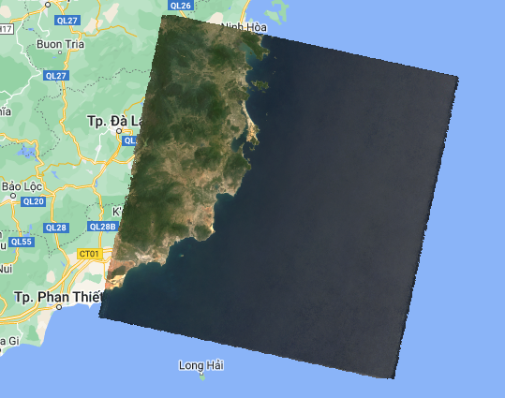
Hình 11: Hình ảnh khu vực nghiên cứu xã Liên Hương, tỉnh Bình Thuận

Thực hiện công thức tính nhiệt độ
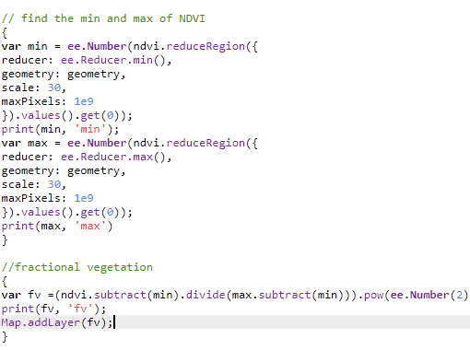
Hình 12: : Áp dụng công thức xác đinh NDVI
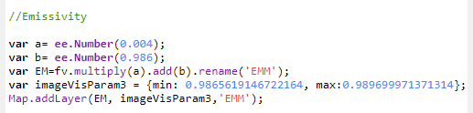
Hình 13: Tính độ phát xạ
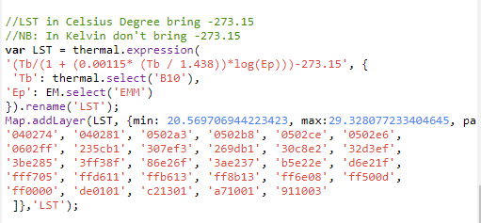
Hình 14: Tính nhiệt độ bề mặt

Trích xuất thông tin về nhiệt độ bề mặt từ 1 cảnh ảnh (có ngày tháng cụ thể - time series hay không):

Lấy ảnh trên Google Earth Engine
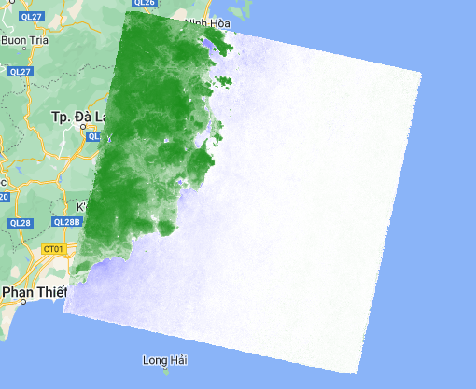
Hình 15: Tính nhiệt độ bề mặt
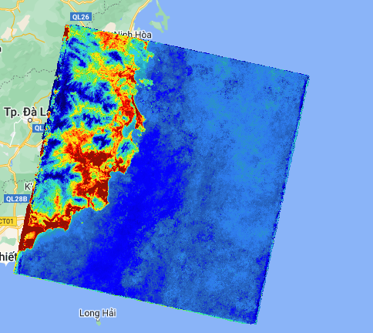
Hình 16: Ảnh nhiệt độ bề mặt

2.2. Code dữ liệu mẫu time series tính nhiệt độ
2.2.1. Bộ dữ liệu từ trạm khí tượng
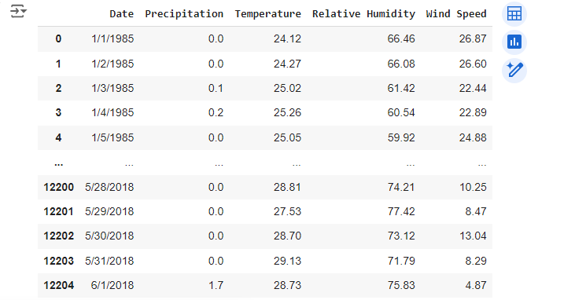
Hình 17: Dữ liệu dạng csv
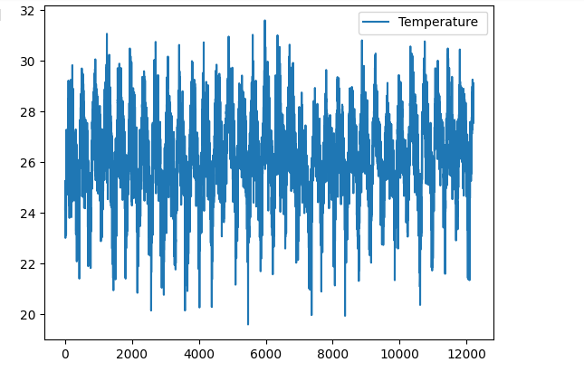
Hình 18: Ảnh trực quan dữ liệu

2.4. Xử lý dữ liệu xuất ra huấn luyện mô hình học máy đưa ra dự đoán
Huấn luyện mô hình học máy: 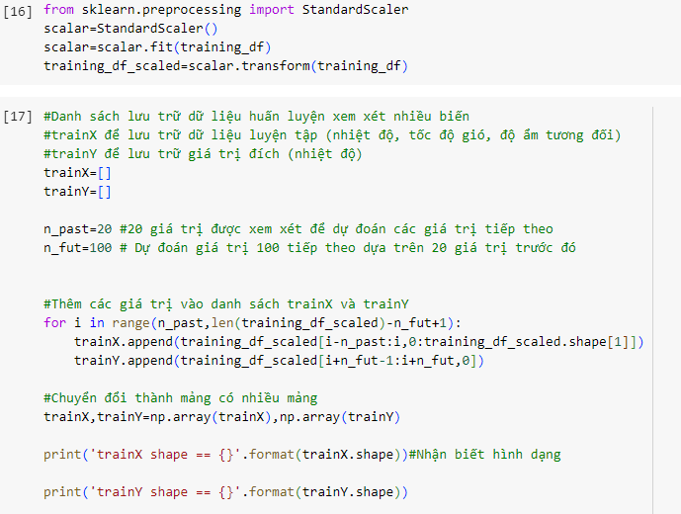
Tạo một mô hình mạng nơ-ron LSTM (Long Short-Term Memory) trong Keras để dự đoán dữ liệu chuỗi thời gian:
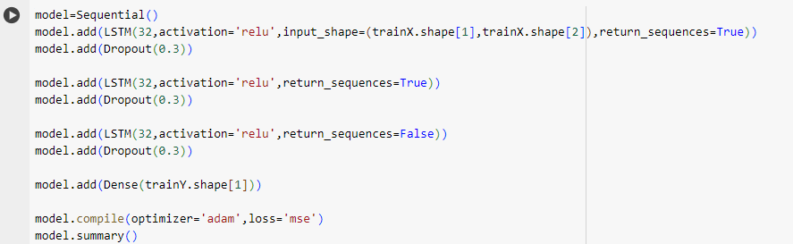
Kết quả dự báo:
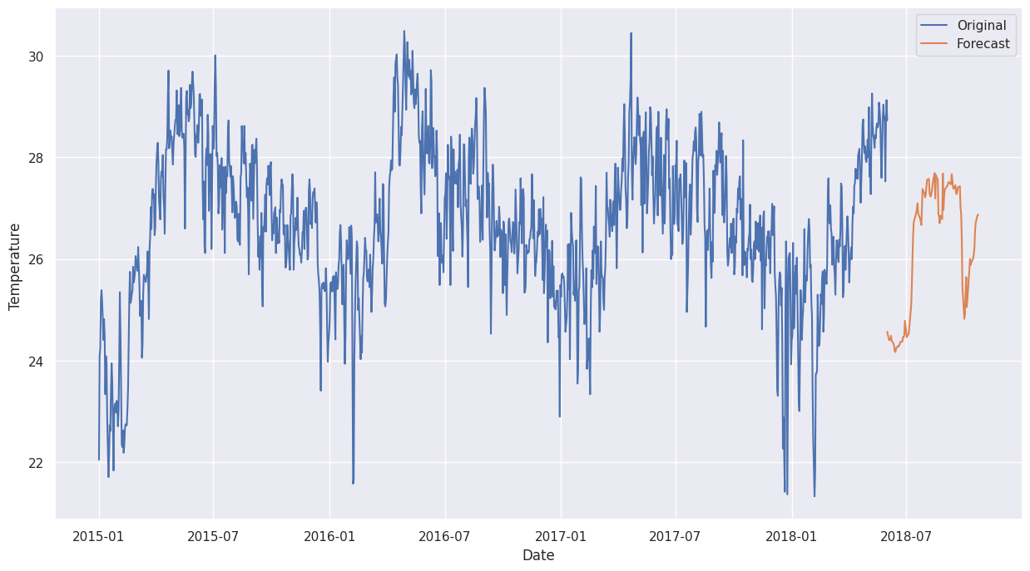

TÀI LIỆU THAM KHẢO

Carolien Wegman, N. J. (2021 ). Microsoft Word - WP1_Tutorial_GEE_VN.docx. Đại học tài nguyên và môi trường.
Hiền, L. X., & Hùng, H. V. (n.d.). ỨNG DỤNG MẠNG LONG SHORT-TERM MEMORY (LSTM) ĐỂ DỰ BÁO MỰC NƯỚC TẠI TRẠM QUANG PHỤC VÀ CỬA CẤM, HẢI PHÒNG, VIỆT NAM. Khoa học thủy lợi và môi trường.
Hồ Minh Dũng, K. D. (n.d.). DỰ BÁO CHẤT LƯỢNG KHÔNG KHÍ BẰNG HÌNH LSTM-MA TRƯỜNG HỢP SỬ DỤNG DỮ LIỆU TẠI TRẠM QUAN TRẮC TỰ ĐỘNG NGÃ TƯ GIẾNG NƯỚC, TỈNH BÀ RỊA - VŨNG TÀU. Bài báo khoa học.
Hoàng Văn Thông, N. V. (n.d.). THIẾT KẾ MẠNG HỌC S U LONG SHORT-TERM MEMORY (LSTM) ĐỂ DỰ BÁO LƯU LƯỢNG VÀ PHÁT HIỆN BẤT THƯỜNG TRONG MẠNG CẤP NƯỚC SẠCH. Trường Đại học Giao thông vận tải, Trường Cao đẳng Thuỷ lợi Bắc Bộ.
Huy, H. A. (n.d.). NGHIÊN CỨU SỰ PHÂN BỐ NHIỆT ĐỘ BỀ MẶT TRÁI ĐẤT KHU VỰC THÀNH PHỐ THÁI NGUYÊN TRÊN CƠ SỞ SỬ DỤNG SỐ LIỆU VỆ TINH LANDSAT 8 KÊNH HỒNG NGOẠI NHIỆT TIRS. Trường Đại học Tài nguyên và Môi trường Hà Nội .
Nguyễn Huy Anh, T. V. (2023). Ứng dụng ảnh vệ tinh Landsat 8 đánh giá mức độ khô hạn tại thị xã Buôn Hồ, tỉnh Đắk Lắk. Đại học Tài nguyên và Môi trường TP. Hồ Chí Minh.
Nguyễn Thị Lệ Hằng, P. T. (n.d.). ỨNG DỤNG ẢNH HỒNG NGOẠI NHIỆT LANDSAT - 8 TIRS NGHIÊN CỨU SỰ PHÂN BỘ NHIỆT ĐỘ BỀ MẶT HUYỆN LỘC BÌNH, TỈNH LẠNG SƠN . Trường Đại học Tài nguyên và Môi trường Hà Nội.
Olah, C. (2015). Understanding LSTM Networks. GITHUB blog.
Quách Thị Chúc, N. T. (n.d.). ỨNG DỤNG VIỄN THÁM VÀ GIS ĐÁNH GIÁ BIẾN ĐỔI NHIỆT ĐỘ BỀ MẶT CỦA CÁC LOẠI HÌNH LỚP PHỦ MẶT ĐẤT KHU VỰC TỈNH NAM ĐỊNH TRONG BỐI CẢNH BIẾN ĐỔI KHÍ HẬU GIAI ĐOẠN 2009-2020 . Trường đại học Tài nguyên môi trường và môi trường Hà Nội.
Trịnh Lê Hùng, V. V. (n.d.). XÂY DỰNG CHƯƠNG TRÌNH TÍNH NHIỆT ĐỘ BỀ MẶT TRÊN CƠ SỞ KẾT HỢP ẢNH VỆ TINH LANDSAT 8 VÀ SENTINEL 2. Học viện kỹ thuật Quân sự, Viện khoa học đo đạc và Bản đồ .

